中国医师协会·腔内血管学专业委员会·研究与转化专家委员会
委员候选人简历
姓 名 |  | 性 别 |  | 民 族 |  |  | 照片
出生年月 |  | 学 历 |  | 政治面貌
职 务 |  | 职 称 |  | 专 业
单 位
地 址 |  |  |  |  | 邮 编
联系电话 |  |  |  |  | 传 真
E-mail |  |  |  |  | 手 机
医师资格  证书编号 |  |  |  |  | 医师执业  证书编号
承担国家级科研项目 | 作为项目负责人承担国家级科研项目XX项，总金额xx万元。 |  |  |  |  |  |  | 需附详细列表（附件1）及证明材料（附件2）
已发表  SCI论文 | 以第一作者或通讯作者发表SCI论文xx篇，总影响因子xx分, 单篇最高分xx分。
已获  专利授权 | 以第一发明人获国际专利xx项，国家发明专利xx项，国家新型专利xx项,  转化效益xx万元。
省部级以上科技奖励 | 获国家级科技奖励x项（第x完成人），省部级科技奖励x项（第x完成人）。
本人简历、主要业绩及社会兼职（可另附页）：
本人签章：  年 月 日 |  | 本人所在单位人事部门盖章：  年 月 日 |  |  |  | 中国医师协会会员部审核：  年 月 日
#：详细信息见附表1

附件1 研究与转化业绩表

承担国家级  科研项目  （负责人） | 序号 | 题目 | 类型 | 起止年月 | 金额（万元）
 | 1 | 腔内移植物与主动脉管壁的相互作用及其对主动脉夹层腔内隔绝术预后的影响 | 国家自然科学基金重点项目 | 2014.01.01-2018.12.31 | 290
 | 2
 | … | 可根据推荐人具体情况增加行
SCI论文发表  （第一作者或通讯作者） | 序号 | 题目 | 期刊名 | 年卷期页码 | 影响因子
 | 1 | Endovascular repair of ascending aortic dissection: a novel treatment option for patients judged unfit for direct surgical repair. | J Am Coll Cardiol | 2013;61(18):1917-24 | 16.503
 | 2
 | … | 可根据推荐人具体情况增加行
授权专利  （第一发明人，  已授权） |  | 题目 | 类型  （国际发明/国家发明/实用新型） | 专利授权号 | 转化效益（万元）  （需附合同证明）
 | 1 | 一种可调式人体主动脉血管模型装置 | 国家发明 | ZL 2011 1 0388879.8 | /
 | 2
 | … | 可根据推荐人具体情况增加行
科技奖项  （省部级以上） |  | 题目 | 类型 | 等级 | 排序
 | 1 | 主动脉扩张性疾病的微创腔内治疗 | 国家教育部科学技术进步奖一等奖 | 省部级 | 1
 | 2
 | … | 可根据推荐人具体情况增加行

注：灰色字体为范例

附件2 相关证明材料（以下为范例）
- 腔内移植物与主动脉管壁的相互作用及其对主动脉夹层腔内隔绝术预后的影响，国家
自然科学基金重点项目，2014.01.01-2018.12.31
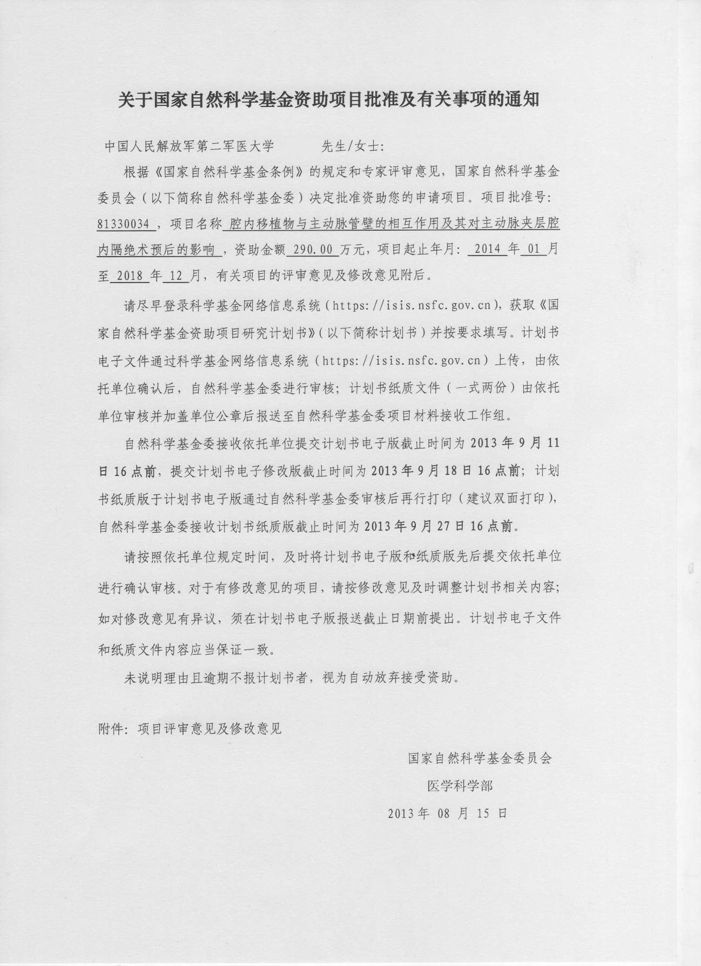

- Endovascular repair of ascending aortic dissection: a novel treatment option for patients judged unfit for direct surgical repair. J Am Coll Cardiol. 2013;61(18):1917-24.
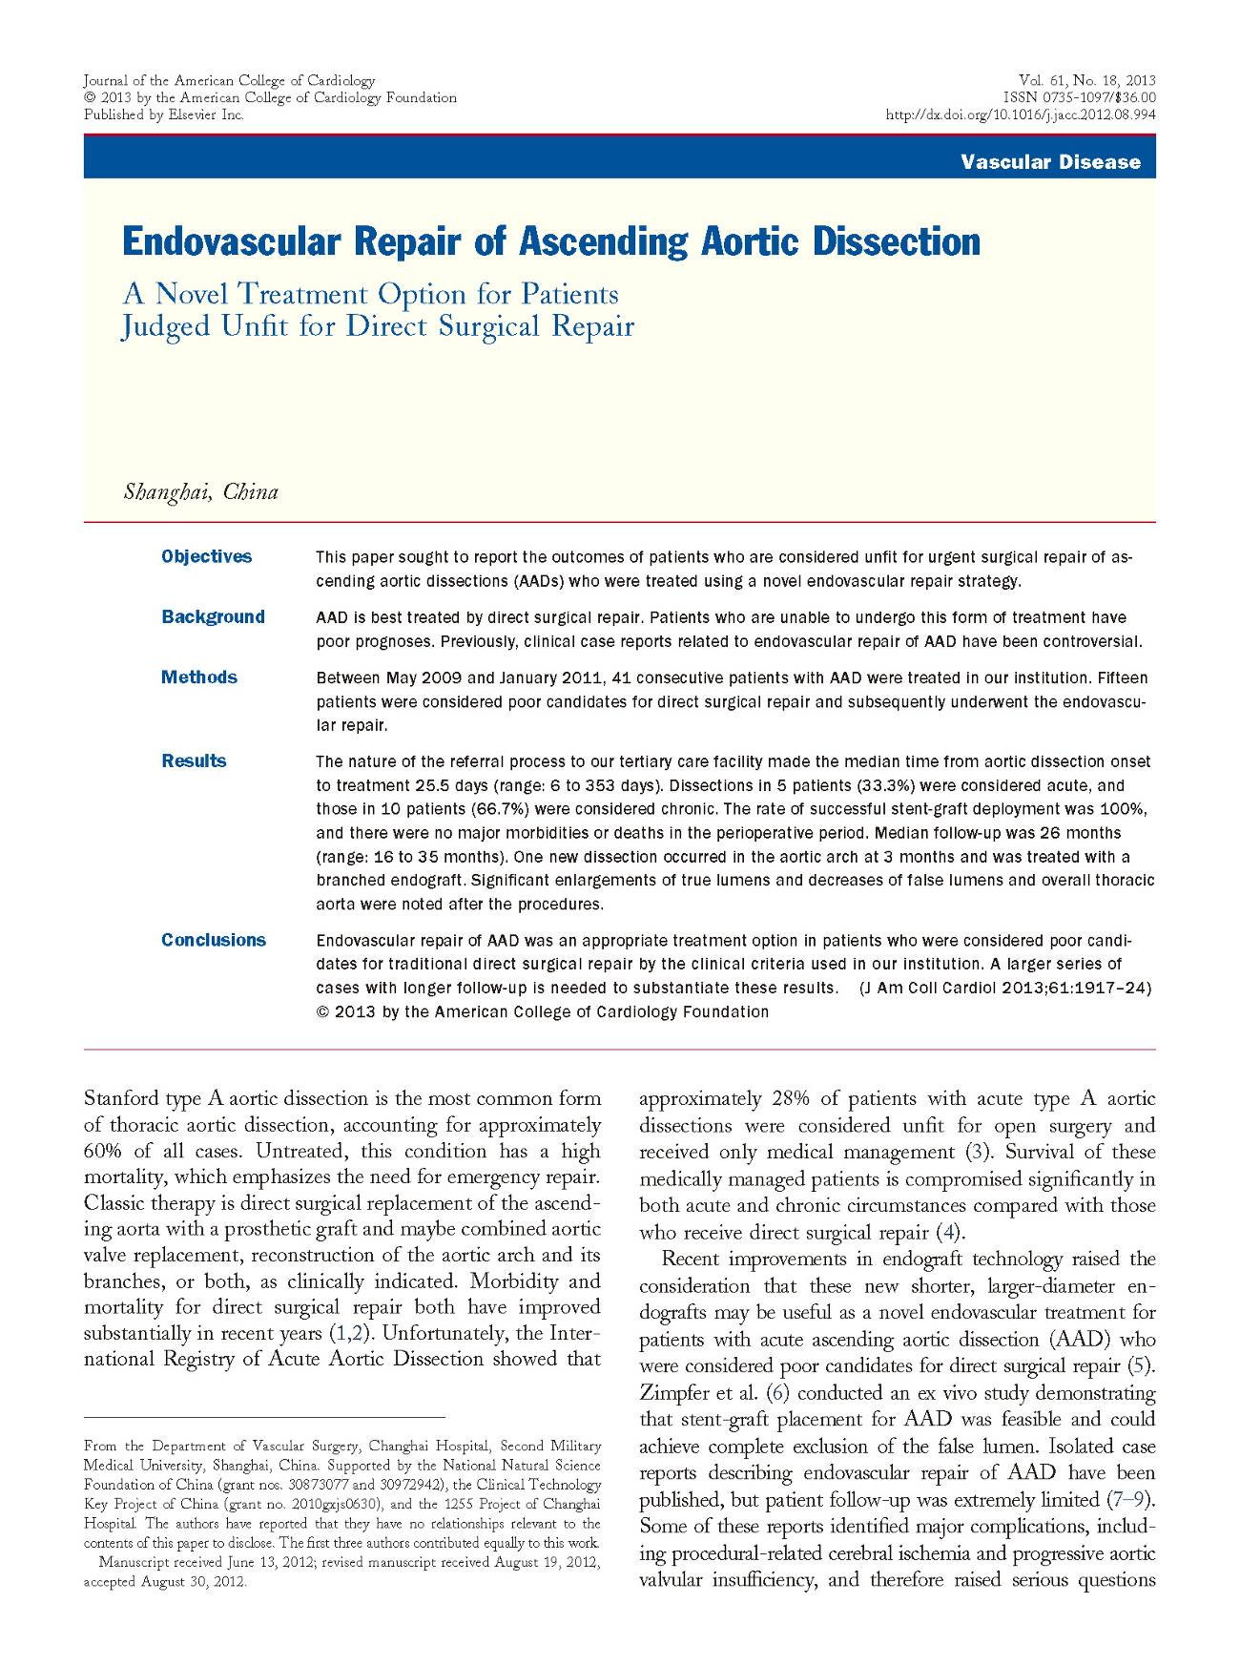
- 一种可调式人体主动脉血管模型装置；国家发明专利；ZL 2011 1 0388879.8
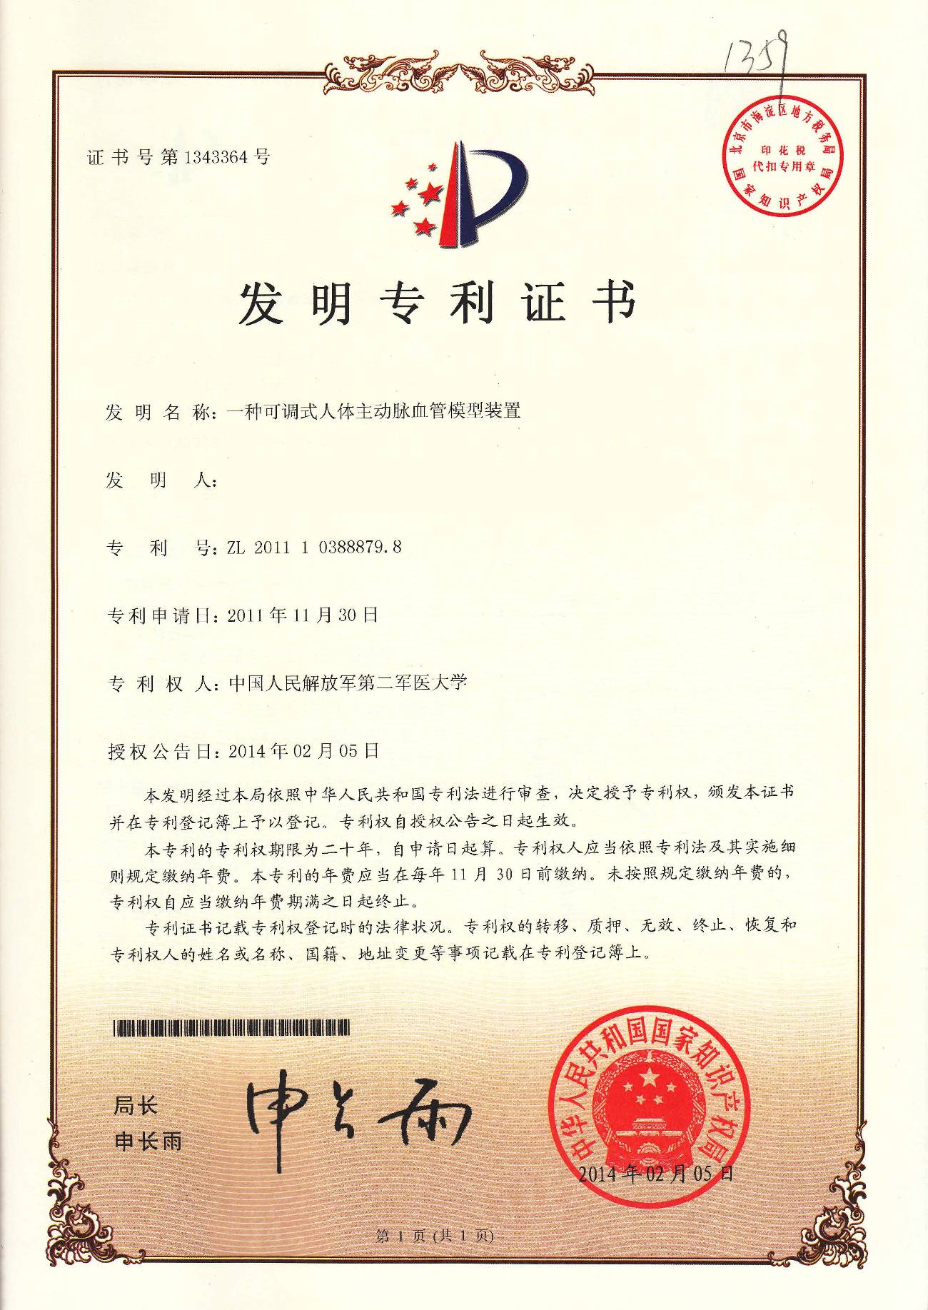

- 主动脉扩张性疾病的微创腔内治疗；国家教育部科学技术进步奖一等奖；2013.01
